Zimmerbeschreibung
Das Zimmer von Sarah: beschreibe es mündlich und im Detail

- Wie ist das Zimmer generell?
- Was ist wo? Beschreibe im Detail.
- Welche Aktivitäten macht Sarah gerne? Was macht sie im Zimmer?

Variiere deine Verben, die Präpositionen und die Möbel.
Variiere auch die Satzstruktur

Beschreibe das Zimmer !
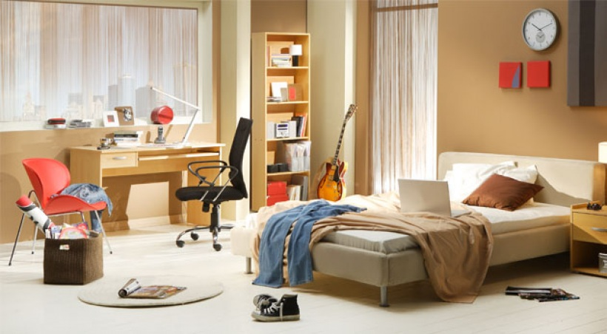
Einführung (intro) :
Gross/klein ? ordentlich/ chaotisch…

Generell : hinten, vorne, in der Mitte, links, rechts, hinten links, in der Ecke, ...

Im Detail: Möbel, Präpositionen...

